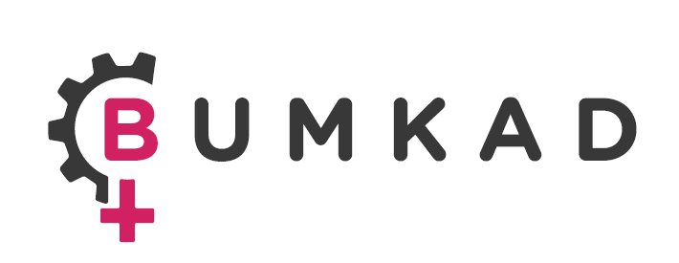
BURSA MÜHENDİS KADINLAR DERNEĞİ (BUMKAD) BAŞKANLIĞINA

BURSA

Bursa Valiliği İl Sivil Toplum İlişkiler Müdürlüğü’nce 16.054.032 kütük numarası ile kaydı yapılarak kurulmuş bulunan Bursa Mühendis Kadınlar Derneği (BUMKAD) tüzüğünü inceledim ve benimsedim. Tüzüğe uygun hareket etmeyi kabul ve taahhüt ediyorum. Üyeliğim için gereken işlemin yapılmasını rica ederim.

Gereğini bilgilerinize arz ederim.

Adı Soyadı :

Tarih : FOTOĞRAF

İmza :

BUMKAD Üyeliğine kabulü ile ilgili olarak iş bu formu dolduran kişiyi, iş ve toplumsal yaşamındaki davranışlarıyla dürüst bir kadın olarak tanıyor ve Derneğe üye olarak kabulünde bir sakınca görmüyoruz.

Üye : Üye :

İmza : İmza :

BURSA MÜHENDİS KADINLAR DERNEĞİ

KİŞİSEL BİLGİLER FORMU :

Adı Soyadı :

Doğum Yeri ve Yılı :

Baba Adı :

Anne Adı :

Nüfusa Kayıtlı Olduğu Yer :

TC Kimlik No :

İkametgah Adresi :

Çalışılan Kurum :

Çalıştığı Departman :

Pozisyonu / Görevi :

Mezun Olduğu Üniversite :

Mezun Olduğu Bölüm :

Telefon (Cep) :

E-mail Adresi :

Uzmanlık Alanları :

İlgi Alanları :

Dernek/Kulüp Üyelikleri :

BURSA MÜHENDİS KADINLAR DERNEĞİ

ÖZGEÇMİŞİNİZ VE NİÇİN BUMKAD’A ÜYE OLMAK İSTEDİĞİNİZİ BELİRTİNİZ.

Sn. .......................................................... Derneğimize yapmış olduğu üyelik başvurusu incelenmiş ve Derneğimize üye olmasında bir sakınca görülmemiştir.

ÜYE KABUL KOMİSYONU

Adı ve Soyadı : Adı ve Soyadı :

İmza : İmza :

Yönetim Kurulu’nun....................... Tarih ve ............. Sayılı kararı ile üyeliğe kabul
edilmiştir / edilmemiştir.
Genel Sekreter
İmza

Üye Giriş Aidatı : 2500TL (01.01.2024 – 31.12.2024)
Üye Yıllık Aidatı : 2400 TL (01.01.2024 – 31.12.2024)
Banka Hesap No : TR58 0006 7010 0000 0059 1743 89 / YKB Tofaş Şubesi

Not: Üye giriş aidatı ve yıllık aidat tek seferde ödenebileceği gibi otomatik ödeme talimatı verilerek aylık ödemeler şeklinde ödenebilir. Otomatik ödeme talimatı belgesinin tuğçe.eltan@bumkad.org adresine gönderilmesi gerekmektedir.
BURSA MÜHENDİS KADINLAR DERNEĞİ

Dahil olmak istediğiniz yapılanma gruplarını aşağıdan işaretlemenizi rica ederiz.
(Ekip içerikleri için tanıtım sunumunu inceleyebilirsiniz)

- Kurumsal İlişkiler Ekibi
- Organizasyon Ekibi
- Proje Ekibi
- Üye İlişkileri Ekibi
- BUMKAD Akademi Ekibi
- Sosyal Medya ve Reklam Ekibi
- İnovasyon ve Girişimcilik Ekibi
- Fütürizm Ekibi

Üyeliğimin kabulü durumunda aşağıda belirtilen iş hayatı ve etik değerlerine uygun davranacağımı beyan ederim,

- Dernekte görev aldığım sürece kendimin ve bulunduğum şirketin çıkarları doğrultusunda hareket etmeyeceğimi
- Dernek üyeliğimde kendi kişisel, sosyal, maddi yada siyasi çıkarlarımı , dernek çıkarlarımın önüne koymayacağımı,
- Dernek çalışmalarımı mesai saatleri içinde yapmayacağımı beyan ederim.

İmza

